"Дін қызметі саласындағы уәкілетті органмен келісім бойынша ғибадат үйлерін (ғимараттарын) салу және олардың орналасатын жерін айқындау, сондай-ақ үйлерді (ғимараттарды) ғибадат үйлері (ғимараттары) етіп қайта бейіндеу (функционалдық мақсатын өзгерту) туралы шешім беру" мемлекеттік қызмет көрсету регламентін бекіту туралы
Күшін жойған
Қостанай облысы әкімдігінің 2012 жылғы 25 желтоқсандағы № 587 қаулысы. Қостанай облысының Әділет департаментінде 2012 жылғы 29 желтоқсанда № 3963 тіркелді. Күші жойылды - Қостанай облысы әкімдігінің 2013 жылғы 20 қарашадағы № 508 қаулысымен
Ескерту. Күші жойылды - Қостанай облысы әкімдігінің 20.11.2013 № 508 қаулысымен (қол қойылған күнінен бастап қолданысқа енгізіледі).
"Әкімшілік рәсімдер туралы" Қазақстан Республикасының 2000 жылғы 27 қарашадағы Заңы 9-1-бабының 4-тармағына сәйкес Қостанай облысының әкімдігі ҚАУЛЫ ЕТЕДІ:
1. Қоса беріліп отырған "Дін қызметі саласындағы уәкілетті органмен келісім бойынша ғибадат үйлерін (ғимараттарын) салу және олардың орналасатын жерін айқындау, сондай-ақ үйлерді (ғимараттарды) ғибадат үйлері (ғимараттары) етіп қайта бейіндеу (функционалдық мақсатын өзгерту) туралы шешім беру" мемлекеттік қызмет көрсету регламенті бекітілсін.
2. Осы қаулы алғаш ресми жарияланғаннан кейін күнтізбелік он күн өткен соң қолданысқа енгізіледі.
Облыс әкімі Н. Садуақасов
Әкімдіктің
2012 жылғы 25 желтоқсандағы
№ 587 қаулысымен бекітілген
"Дін қызметі саласындағы уәкілетті органмен келісім бойынша ғибадат үйлерін (ғимараттарын) салу және олардың орналасатын жерін айқындау, сондай-ақ үйлерді (ғимараттарды) ғибадат үйлері (ғимараттары) етіп қайта бейіндеу (функционалдық мақсатын өзгерту) туралы шешім беру" мемлекеттік қызмет көрсету регламенті
1. Негізгі ұғымдар
1. Осы "Дін қызметі саласындағы уәкілетті органмен келісім бойынша ғибадат үйлерін (ғимараттарын) салу және олардың орналасатын жерін айқындау, сондай-ақ үйлерді (ғимараттарды) ғибадат үйлері (ғимараттары) етіп қайта бейіндеу (функционалдық мақсатын өзгерту) туралы шешім беру" мемлекеттік қызмет көрсету регламентінде (бұдан әрі - Регламент) мынадай ұғымдар пайдаланылады:
1) мемлекеттік қызметті алушы - жеке және заңды тұлға;
2) басқарма – "Қостанай облысы әкімдігінің сәулет және қала құрылысы басқармасы" мемлекеттік мекемесі (бұдан әрі – Басқарма);
3) аумақтық орган - "Қазақстан Республикасы Дін істері агенттігінің Қостанай облысы Дін істері департаменті" мемлекеттік мекемесі (бұдан әрі – аумақтық орган).
2. Жалпы ережелер
2. "Дін қызметі саласындағы уәкілетті органмен келісім бойынша ғибадат үйлерін (ғимараттарын) салу және олардың орналасатын жерін айқындау, сондай-ақ үйлерді (ғимараттарды) ғибадат үйлері (ғимараттары) етіп қайта бейіндеу (функционалдық мақсатын өзгерту) туралы шешім беру" мемлекеттік қызметі (бұдан әрі – мемлекеттік қызмет) "Діни қызмет саласында мемлекеттік қызмет көрсету стандарттарын бекіту туралы" Қазақстан Республикасы Үкіметінің 2012 жылғы 15 қазандағы № 1311 қаулысымен бекітілген "Дін қызметі саласындағы уәкілетті органмен келісім бойынша ғибадат үйлерін (ғимараттарын) салу және олардың орналасатын жерін айқындау, сондай-ақ үйлерді (ғимараттарды) ғибадат үйлері (ғимараттары) етіп қайта бейіндеу (функционалдық мақсатын өзгерту) туралы шешім беру" мемлекеттік қызмет стандартымен (бұдан әрі - Стандарт) және Регламентпен белгіленген тәртіпте жүзеге асырылады.
3. Мемлекеттік қызмет аумақтық органның келісімі бойынша Стандарттың 1, 2-қосымшаларында көрсетілген мекенжайлар бойынша Басқармамен ұсынылады.
4. Көрсетілетін мемлекеттік қызмет нысаны: автоматтандырылмаған.
5. Мемлекеттік қызмет Қазақстан Республикасының 2008 жылғы 4 желтоқсандағы Бюджет кодексі 34-бабының, "Әкімшілік рәсімдер туралы" Қазақстан Республикасының 2000 жылғы 27 қарашадағы Заңы 9-1, 15-1, 15-2-баптарының, "Діни қызмет және діни бірлестіктер туралы" Қазақстан Республикасының 2011 жылғы 11 қазандағы Заңының 5-бабы 5) тармақшасының, "Жеке және заңды тұлғаларға көрсетілетін мемлекеттік қызметтердің тізілімін бекіту туралы" Қазақстан Республикасы Үкіметінің 2010 жылғы 20 шілдедегі № 745 қаулысының негізінде жүзеге асырылады.
6. Мемлекеттік қызмет тегін көрсетіледі.
7. Көрсетілетін мемлекеттік қызмет нәтижесі ғибадат үйлерін (ғимараттарын) салу және олардың орналасатын жерін айқындау, сондай-ақ үйлерді (ғимараттарды) ғибадат үйлері (ғимараттары) етіп қайта бейіндеу (функционалдық мақсатын өзгерту) туралы шешім (бұдан әрі – шешім), не мемлекеттік қызмет көрсетуден бас тарту туралы қағаз тасымалдағышта уәжделген жауап болып табылады.
3. Мемлекеттік қызмет көрсету тәртібіне қойылатын талаптар
8. Мемлекеттік қызмет Басқарма ғимаратында көрсетіледі.
Мемлекеттік қызмет ұсыну үшін Басқарма ғимаратында мүмкіндігі шектеулі мемлекеттік қызметті алушыларға қызмет көрсету үшін жағдайлар көзделген. Басқарманың үй-жайында бөлек кіретін есігі бар, күту және құжаттарды дайындау залы, күту орындары, толтырылған бланк үлгілері бар ақпараттық стенділер болады.
Басқарманың жұмыс кестесі Стандарттың 1-қосымшасында көрсетілген.
9. Мемлекеттік қызмет көрсету тәртібі туралы ақпарат www.uag.kostanay.gov.kz мекенжайы бойынша Басқарманың интернет-ресурсындағы "Мемлекеттік қызметтер" деген бөлімде орналастырылады.
10. Мемлекеттік қызмет Стандарттың 7-тармағында көрсетілген мерзімдерде көрсетіледі.
11. Мемлекеттік қызмет көрсетуден бас тартуға:
1) Стандарттың 11-тармағында көзделген құжаттардың толық пакетінің ұсынылмауы;
2) Стандарттың 11-тармағында көзделген құжаттарда дұрыс емес мәліметтердің ұсынылуы;
3) құжаттардың тиісінше ресімделмеуі;
4) аумақтық органның келісуінің болмауы негіз болып табылады.
12. Мемлекеттік қызмет алу үшін мемлекеттік қызметті алушыдан өтініш алған сәттен бастап мемлекеттік қызмет нәтижесін беру сәтіне дейінгі мемлекеттік қызмет көрсету кезеңдері:
1) мемлекеттік қызметті алушы өтінішті Басқармаға Стандарттың 3 немесе 4-қосымшаларына сәйкес нысандар бойынша береді;
2) Басқарма кеңсесінің қызметкері өтінішті қабылдайды, құжаттарды есепке алу кітабында тіркейді және құжаттардың тапсырылуын растау үшін мемлекеттік қызметті алушыға тіркеу мөртабаны (кіріс нөмірі, күні) бар өтініштің көшірмесін береді;
3) Басқарма басшысы келіп түскен құжаттар бойынша бұрыштамада мемлекеттік қызметті көрсетуге жауапты орындаушыны көрсете отырып, басқарушылық шешім қабылдайды;
4) Басқарма маманы құжаттарды қарайды, аумақтық органға келісу үшін ілеспе хат дайындайды;
5) аумақтық органда сұрау салу қабылданады, құжаттарды есепке алу кітабында тіркеледі, қаралады және қолдаухатты қағанаттандыру мүмкіндігі анықталады, келісу туралы анықтама-негіздемесі бар хат, немесе бас тарту туралы жауап ресімделінеді және басшыға қол қою үшін жіберіледі;
6) Басқарма маманы әкімдік қаулысының жобасын, немесе мемлекеттік қызмет көрсетуден бас тарту туралы уәжделген жауапты дайындайды;
7) Басқарма бастығы шешім жобасын облыстың жергілікті атқарушы органына қол қою үшін жіберу туралы хатқа, немесе мемлекеттік қызмет көрсетуден бас тарту туралы уәжделген жауапқа қол қояды;
8) Басқарма кеңсесінің қызметкері шешімді немесе мемлекеттік қызмет көрсетуден бас тарту туралы уәжделген жауапты тіркейді және мемлекеттік қызметті алушыға жеке өзі келгенде береді немесе пошта арқылы жібереді.
13. Басқармада мемлекеттік қызмет көрсету үшін құжаттарды қабылдауды жүзеге асыратын тұлғалардың ең аз саны бір қызметкерді құрайды.
4. Мемлекеттік қызмет көрсету үдерісіндегі іс-қимыл (өзара іс-қимыл) тәртібінің сипаттамасы
14. Ғибадат үйлерін (ғимараттарын) салу және олардың орналасатын жерін айқындау, сондай-ақ үйлерді (ғимараттарды) ғибадат үйлері (ғимараттары) етіп қайта бейіндеу (функционалдық мақсатын өзгерту) туралы шешімді алу үшін қажетті құжаттардың толық тізбесі және оларға қойылатын талаптар Стандарттың 11-тармағында көрсетілген.
15. Өтініштер үлгілері Регламенттің 9-тармағында көрсетілген мекенжай бойынша Басқарманың ақпараттық стендінде және Басқарманың интернет-ресурсында орналастырылған.
16. Мемлекеттік қызмет көрсету үдерісінде 5 құрылымдық-функционалдық бірлік (бұдан әрі – ҚФБ) мынадай құрамда әрекет етеді:
1) Басқарма кеңсесінің қызметкері;
2) Басқарма маманы;
3) Басқарма басшысы;
4) аумақтық органның маманы;
5) облыстың жергілікті атқарушы органы.
17. Ақпараттық қауіпсіздікке қойылатын талаптар: Басқарма және аумақтық орган мемлекеттік қызметті алушы құжаттарының мазмұны туралы ақпараттың сақталуын, қорғалуын және құпиялылығын қамтамасыз етеді.
18. Әрбір әкімшілік іс-қимылдың (рәсімнің) орындалу мерзімін көрсете отырып, әрбір ҚФБ әкімшілік іс-қимылдарының (рәсімдерінің) дәйектілігі мен өзара іс-қимылының мәтіндік кестелік сипаттамасы Регламенттің 1-қосымшасында келтірілген.
19. Мемлекеттік қызмет көрсету үдерісіндегі әкімшілік іс-қимылдарының қисынды дәйектілігі мен ҚФБ арасындағы өзара байланысты көрсететін сызба Регламенттің 2-қосымшасында келтірілген.
5. Мемлекеттік қызмет көрсететін лауазымды тұлғалардың жауапкершілігі
20. Мемлекеттік қызмет көрсететін лауазымды тұлғалар мемлекеттік қызмет көрсету барысында олар қабылдайтын шешімдер, әрекеттер (әрекетсіздіктер) үшін Қазақстан Республикасының заңдарымен қарастырылған тәртіпте жауап береді.
"Дін қызметі саласындағы уәкілетті
органмен келісім бойынша ғибадат
үйлерін (ғимараттарын) салу және
олардың орналасатын жерін
айқындау, сондай-ақ үйлерді
(ғимараттарды) ғибадат үйлері
(ғимараттары) етіп қайта
бейіндеу (функционалдық мақсатын
өзгерту) туралы шешім беру"
мемлекеттік қызмет көрсету
регламентіне 1-қосымша
Әрбір әкімшілік іс-қимылдың (рәсімнің) орындалу мерзімін көрсете отырып, әрбір ҚФБ әкімшілік іс-қимылдарының (рәсімдерінің) дәйектілігі мен өзара іс-қимылының мәтіндік кестелік сипаттамасы
Негізгі үдерістің (жұмыс барысының, ағынының) іс-қимылы
Іс-қимылдың  (жұмыс  барысының,  ағынының) № | 1 | 2 | 3 | 4
ҚФБ атауы | Басқарма  кеңсесінің  қызметкері | Басқарма  басшысы | Басқарма  маманы | Аумақтық орган
Іс-қимылдың  (үдерістің,  рәсімнің,  операцияның)  атауы және  олардың  сипаттамасы | Өтінішті  қабылдайды  және  құжаттарды  есепке алу  кітабында  тіркейді | Келіп түскен  құжаттар  бойынша  басқарушылық  шешім  қабылдайды | Құжаттарды  қарайды,  аумақтық  органға  келісім үшін  ілеспе хатты  дайындайды | Сұрау салуды  қабылдайды,  құжаттарды  есепке алу  кітабында  тіркейді,  қарайды және  келісу туралы  хатты, немесе  мемлекеттік  қызмет  көрсетуден бас  тарту туралы  уәжделген  жауапты  ресімдейді
Аяқтау нысаны  (деректер, құжат,  ұйымдастырушылық-  басқарушылық  шешім) | Мемлекет-  тік  қызметті  алушыға  тіркеу  мөртабаны  (кіріс  нөмірі,  күні) бар  өтініштің  көшірмесін  беру | Бұрыштамада  мемлекеттік  қызметті  көрсетуге  жауапты  орындаушыны  көрсету | Аумақтық  органға  ілеспе хатты  жіберу | Келісу туралы  хатты, немесе  бас тарту  туралы жауапты  Басқармаға  жіберу
Орындау  мерзімдері | 30  минуттан  артық емес | 1 күн | 3 күн | 3 күн
Іс-қимылдың  (жұмыс барысының,  ағынының) № | 5 | 6 | 7
ҚФБ атауы | Басқарма  маманы | Облыстың  жергілікті  атқарушы органы | Басқарма  кеңсесінің  қызметкері
Іс-қимылдың  (үдерістің,  рәсімнің,  операцияның) атауы  және олардың  сипаттамасы | Әкімдік  қаулысының  жобасын,  немесе  мемлекеттік  қызмет  көрсетуден бас  тарту туралы  уәжделген  жауапты  дайындайды,  басшының  құжаттарға қол  қоюын  қамтамасыз  етеді | Құжаттарды  қабылдайды,  қарайды және  әкімдік  қаулысының  жобасын  бекітеді | Шешімді немесе  мемлекеттік қызмет  көрсетуден бас  тарту туралы  уәжделген жауапты  тіркейді және  мемлекеттік  қызметті алушыға  жеке өзі келгенде  береді немесе  пошта арқылы  жібереді
Аяқтау нысаны  (деректер, құжат,  ұйымдастырушылық-  басқарушылық шешім) | Шешім жобасын  облыстың  жергілікті  атқарушы  органына  бекітуге,  немесе  Басқарма  кеңсесіне бас  тарту туралы  жауапты жіберу | Басқармаға  шешімді жіберу | Шешімді немесе  негіздемесі бар  жауапты беру
Орындау мерзімдері | 20 күн | 3 күн | 30 минуттан артық  емес

"Дін қызметі саласындағы уәкілетті
органмен келісім бойынша ғибадат
үйлерін (ғимараттарын) салу және
олардың орналасатын жерін
айқындау, сондай-ақ үйлерді
(ғимараттарды) ғибадат үйлері
(ғимараттары) етіп қайта
бейіндеу (функционалдық мақсатын
өзгерту) туралы шешім беру"
мемлекеттік қызмет көрсету
регламентіне 2-қосымша
Мемлекеттік қызмет көрсету үдерісіндегі әкімшілік іс-қимылдарының қисынды дәйектілігі мен ҚФБ арасындағы өзара байланысты көрсететін сызба
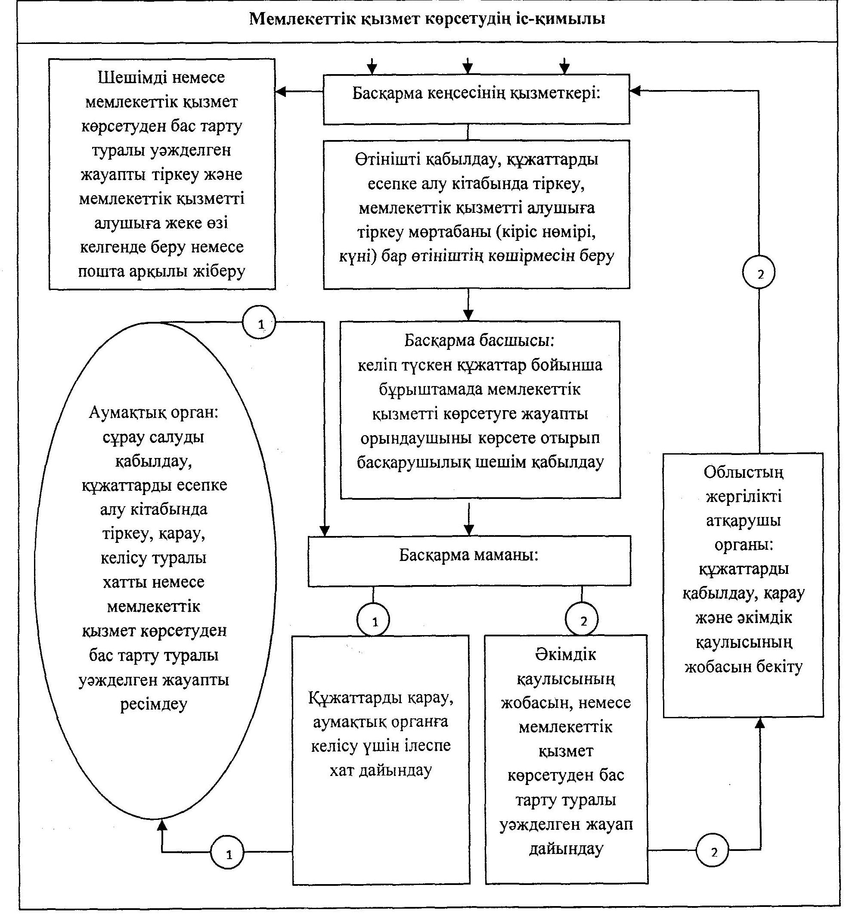
Ескертпе: ҚФБ – құрылымдық-функционалдық бірліктер

© 2012. Қазақстан Республикасы Әділет министрлігінің «Қазақстан Республикасының Заңнама және құқықтық ақпарат институты» ШЖҚ РМК

